**Виды понятий**

Каждое понятие обладает двумя характеристиками: содержанием и объёмом. Содержание понятия – это та совокупность отличительных признаков, на основании которой предметы выделяются из универсума и обобщаются в одну группу. Объём понятия – это совокупность всех предметов, которые обладают отличительными признаками. Важно отметить, что объём понятия всегда задаётся относительно некоторого универсума рассмотрения, то есть множества объектов, которые в принципе могут обладать теми или иными отличительными признаками. Универсумом рассмотрения могут быть люди, живые существа, числа, химические соединения, бытовые приборы, науки, пищевые продукты и т.д. Так понятие «слоны» задаётся на универсуме живых существ, понятие «физика» – на универсуме наук, понятие «чётные числа» – на универсуме чисел, понятие «сыр» – на универсуме пищевых продуктов.

**Содержание и объём понятия ложатся в основу разделения понятий на разные виды.**

В зависимости от объёма понятия делятся на пустые и непустые. В объёме пустых понятий не содержится ни одного элемента. В объёме непустых - хотя бы один элемент. Если элемент всего один, то речь идёт о единичном понятии (автор «Войны и мира»), если их много – то об общих понятиях («французские короли»). Если объём понятия совпадает с универсумом рассмотрения, то говорят об универсальных понятиях («числа», «люди»).

Мы не всегда это замечаем, но пустые понятия используются людьми довольно часто. Это может происходить неосознанно, но иногда с их помощью нас стараются ввести в заблуждение. «Нынешний король Франции». Нужно отметить, что в данном случае понятие оказалось пустым в силу исторического стечения обстоятельств. Другой пример – «вечный двигатель». Здесь пустота обусловлена законами природы. Что касается научных понятий, то относительно многих из них неизвестно, пустые они или нет. Хорошей иллюстрацией этому служит понятие «бозон Хиггса», непустота которого подтвердилась лишь недавно с открытием новой частицы, удовлетворяющей отличительным признакам этого понятия. Понятие может быть пустым и в силу законов логики. Это так называемые самопротиворечивые понятия, к примеру, «круглый квадрат».

В зависимости от типов обобщаемых предметов понятия делят на собирательные и несобирательные, абстрактные и конкретные. К собирательным понятиям относятся понятия о множествах предметов или людей. Такие понятия обычно содержат следующие термины: «множество», «класс», «совокупность», «группа», «стая» и т.п. Примеры собирательных понятий: «рабочий коллектив завода», «рок-группа», «созвездие». Не собирательные понятия относятся к единичным предметам: «компьютер», «дерево», «звезда». Конкретными считаются понятия, элементами объёма которых являются индивиды или совокупности индивидов. Важно отметить, что под индивидами здесь понимаются не люди, а индивидуальные объекты, причем, даже если эти объекты являются абстрактными сущностями. Поэтому примером конкретного понятия может быть «Солнечная система», «натуральные числа». К числу абстрактных понятий относят понятия, элементами объёма которых являются свойства, предметно-функциональные характеристики, отношения, например: «красота», «твёрдость».

По типу содержания понятия делятся на положительные и отрицательные, относительные и безотносительные. Отрицательные понятия содержат знак логического отрицания, положительные понятия, соответственно, не содержат его. Все примеры понятий, которые мы приводили, были положительными. Пример отрицательного понятия: «нечётные числа».

Относительные понятия в качестве отличительного признака подпадающих под него объектов берут так называемые реляционные свойства, то есть свойства, образованные от некоторого отношения. Примером относительного понятия будет человек как «существо, способное производить орудия труда». Среди относительных понятий можно выделить пары взаимосвязанных понятий, предполагающих друг друга: «учитель» и «ученик», «продавец» и «покупатель». Безотносительными называются понятия о предметах, отличительным признаком которых не является реляционное свойство, например: «цитрусовые фрукты».

Вся эта довольно сложная типология понятий нужна для того, чтобы мы могли с лёгкостью производить над понятиями операции и определять в каких отношениях друг к другу они находятся.

**Отношения между понятиями**

Понятия не изолированы друг от друга, наоборот, они находятся во множестве связей с другими понятиями. Умение выявлять эти связи очень важно, так как оно позволяет выявить, когда наш собеседник или автор текста ошибается в употреблении понятий или даже осознанно ими манипулирует. Примерами такой манипуляции могут послужить использование понятий, объёмы которых не равны, как взаимозаменяемых, незаметный переход к понятию с меньшим объёмом для облегчения доказательства своей позиции и т.д.

Прежде чем выяснять, в каком отношении находятся два понятия, нужно определить, сравнимы ли они вообще или нет. Грубо говоря, понятие «собаки» и понятие «натуральные числа» ни в каком отношении находиться не могут, потому что они отсылают к разным универсумам рассмотрения: в первом случае животных, а втором – чисел. Хотя если, например, наш универсум рассмотрения – это вещи, которыми интересуются люди, то эти два понятия становятся сравнимы, так как люди интересуются и тем, и другим.

Логики делят отношения между понятиями на фундаментальные и производные. Фундаментальные отношения первичны, с помощью их различных комбинаций можно задать все остальные отношения. Всего выделяют три фундаментальных отношения: совместимость, включение и исчерпывание.

Понятия совместимы, если пересечение их объёмов не пусто. Соответственно, если пересечение их объёмов пусто, то понятия несовместимы.

Понятие А включается в понятие В, если каждый элемент объёма А также является элементом объёма В.

Понятия находятся в отношении исчерпывания, если и только если каждый предмет из универсума рассмотрения является элементом объема либо первого, либо второго понятия.

В результате комбинирования этих фундаментальных отношений можно задать пятнадцать производных отношений между понятиями. Мы расскажем только о тех из них, которые оперируют с непустыми и неуниверсальными понятиями. Их всего шесть.

Равнообъёмность – это отношение, при котором объёмы двух понятий полностью совпадают.

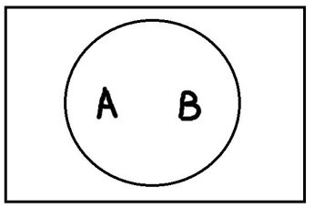

При равнообъёмности понятия А и В живут в одном кружочке. Примером может служить пара понятий: «треугольник с равными сторонами» и «треугольник с равными углами». Оба этих понятия обозначают одну и ту же совокупность объектов.

Подчинение возникает тогда, когда объём одного понятия полностью входит в объём другого понятия.

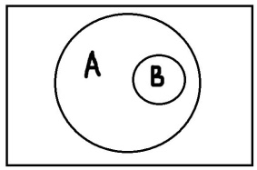

Кружочек В полностью располагается в кружочке А, и при этом кружочек А больше чем В по объёму, то есть в А входят объекты, которые не входят в В. Иллюстрация подчинения – отношения между понятиями «цитрусовые фрукты» (А) и «апельсины» (В).

Пересечение – это отношение, при котором объёмы понятий пересекаются, но полностью не совпадают.

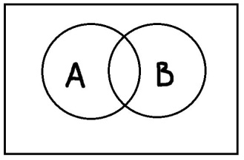

Пример пересечения – отношение между понятиями «женщины» и «руководители». Существуют люди, которые обладают и первой, и второй характеристикой.

Дополнительность – это такое отношение, когда два понятия пересекаются и при этом исчерпывают собой весь универсум рассмотрения.

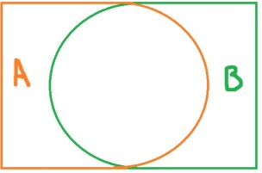

Отношение дополнительности существует, например, между понятиями «температура выше 0°С» и «температура ниже 30°С». Объёмы этих понятий пересекаются, и при этом объём их сложения равен объёму универсума рассмотрения.

Противоречие – это отношение, при котором объёмы понятий не пересекаются и исчерпывают весь универсум.

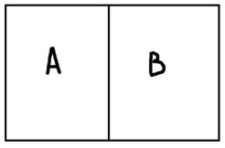

Если, к примеру, универсум рассмотрения – это люди, то А может быть понятием «работающие», а В – «безработные». Каждый человек может быть либо работающим, либо безработным, но не ими вместе и не чем-то третьим.

Соподчинение возникает, когда объёмы понятий не пересекаются, но при этом не исчерпывают собой весь универсум рассмотрения.

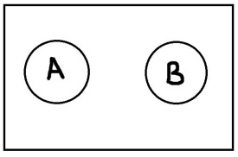

Сразу скажу, что я не знаю, чем руководствовались те, кто назвал это отношение соподчинением. На мой взгляд, речь скорее идёт о независимости друг от друга. Видимо, имеется в виду, что оба понятия находятся в отношении подчинения к какому-то третьему понятию – в данном случае всему универсуму рассмотрения. Предположим, что универсум рассмотрения – это животные. Тогда понятие А – «ящерицы», понятие В – «кошки». И ящерицы, и кошки – это животные. Объёмы этих понятий не пересекаются. При этом объём универсального понятия «животные» содержит множество не подпадающих под А и В элементов.